6-9
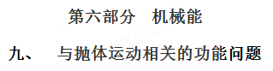
一．选择题
1.(2018名校模拟)如图所示，质量为m的足球静止在地面1的位置，被踢出后落到地面3的位置。在空中达到最高点2的高度为h，速度为v，已知重力加速度为g。下列说法正确的是（ ）
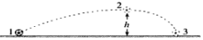
A. 运动员对足球做的功为mgh+mv²
B. 足球落到3位置时的动能为mgh
C. 足球刚离开1位置时的动能大于mgh+mv²
D. 足球在2位置时的机械能等于其在3位置时的动能
【参考答案】C
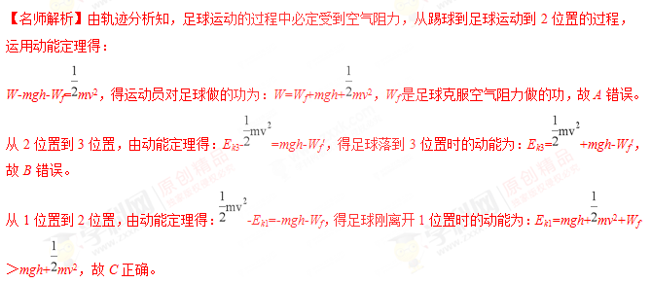
由于有空气阻力做负功，所以足球的机械能不断减少，所以足球在2位置时的机械能大于其在3位置时的动能，故D错误。
从踢球到足球运动到2位置的过程，运用动能定理列式，可求得运动员对足球做的功。由功能原理分析足球落到3位置时的动能和刚离开1位置时的动能。
2.（2018•江苏）从地面竖直向上抛出一只小球，小球运动一段时间后落回地面．忽略空气阻力，该过程中小球的动能E_{k}与时间t的关系图像是（ ）
A. 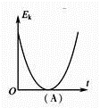 B. 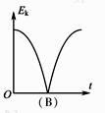
C. 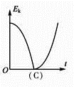 D. 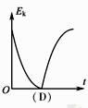
【答案】A
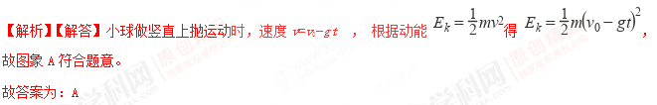【分析】由竖直上抛运动的特点可求得某时刻的速度，将速度代入动能的定义式得出动能与时间的关系，结合数学知识得出动能随时间的变化图像。
3.如图所示，在地面上以速度v₀抛出质量为m的物体，抛出后物体落到比地面低h的海平面上．若以地面为参考平面，且不计空气阻力，则下列选项正确的是( )
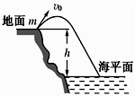
A. 物体落到海平面时的势能为mgh
B. 物体在最高点处的机械能为
C. 物体在海平面上的机械能为 +mgh
D. 物体在海平面上的动能为
【答案】B
【解析】【解答】A项：以地面为零势能面，海平面低于地面h，所以物体在海平面上时的重力势能为-mgh，A不符合题意；
B、C项：整个过程机械能守恒，即初末状态的机械能相等，以地面为零势能面，抛出时的机械能为 ，所以物体在海平面时的机械能也为 ，B符合题意，C不符合题意；
D项：由动能定理w=E_{k2}-E_{k1} ， 有 ，D不符合题意。
故答案为：B
【分析】仅重力做功机械能守恒，无论在哪里机械能，都等于初状态动能，但高度降低势能降低，动能变大。
4.(2016·湖北孝感高三模拟)质量为50 kg的某中学生参加学校运动会立定跳远项目比赛，起跳直至着地过程如简图，经实际测量得知上升的最大高度是0.8 m，在最高点的速度为3 m/s，则起跳过程该同学所做功最接近(取g＝10 m/s²)( )
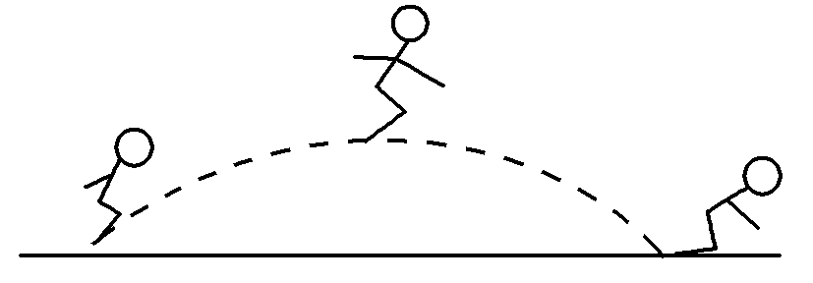
A．225 J B．400 J
C．625 J D．850 J

【参考答案】C
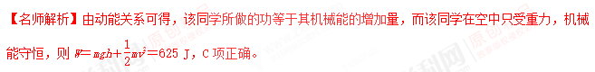
5．(2016·江苏苏北四市高三联考)某踢出的足球在空中运动轨迹如图所示，足球视为质点，空气阻力不计。用v、E、E_{k}、P分别表示足球的速率、机械能、动能和重力的瞬时功率大小，用t表示足球在空中的运动时间，下列图象中可能正确的是( )
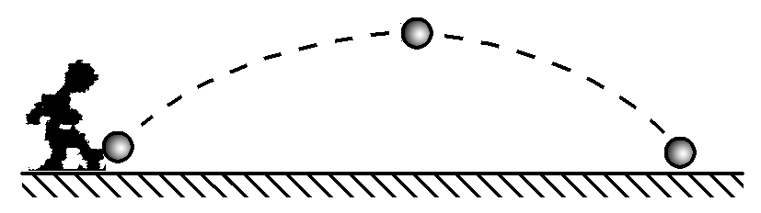
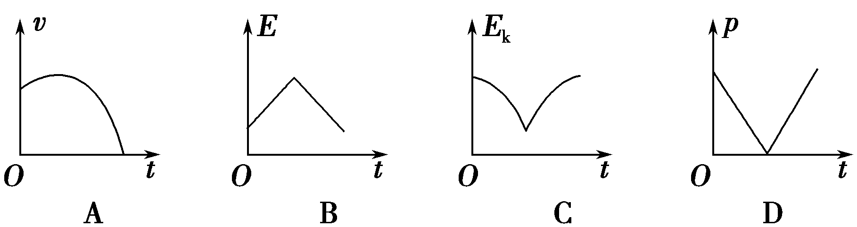
【参考答案】D
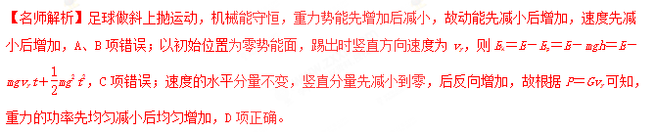
6. (2017·河北衡水中学模拟)如图2所示，质量为0.1 kg的小物块在粗糙水平桌面上滑行4 m后以3.0 m/s的速度飞离桌面，最终落在水平地面上，已知物块与桌面间的动摩擦因数为0.5，桌面高0.45 m，若不计空气阻力，取g＝10 m/s²，则( )
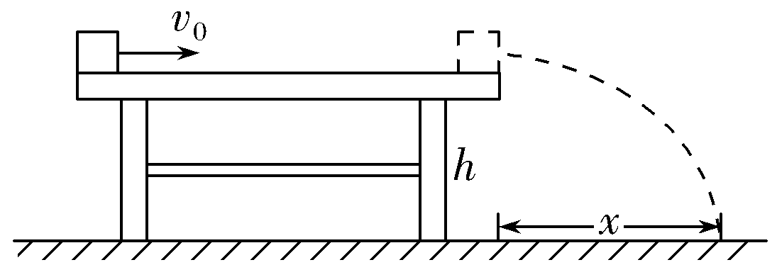
图2
A.小物块的初速度是5 m/s
B.小物块的水平射程为1.2 m
C.小物块在桌面上克服摩擦力做8 J的功
D.小物块落地时的动能为0.9 J
【参考答案】D
【名师解析】小物块在桌面上克服摩擦力做功W_{f}＝μmgL＝2 J，选项C错误；在水平桌面上滑行时，由动
能定理得－W_{f}＝mv²－mv，解得v₀＝7 m/s，选项A错误；小物块飞离桌面后做平抛运动，有x＝vt、h＝gt²，解得x＝0.9 m，选项B错误；设小物块落地时动能为E_{k}，由动能定理得mgh＝E_{k}－mv²，解得E_{k}＝0.9 J，选项D正确。
7．[人教版必修2·P₇₈·T₃改编](多选)如图1所示，在地面上以速度v₀抛出质量为m的物体，抛出后物体落到比地面低h的海平面上。若以地面为零势能面，而且不计空气阻力，则下列说法正确的是( )
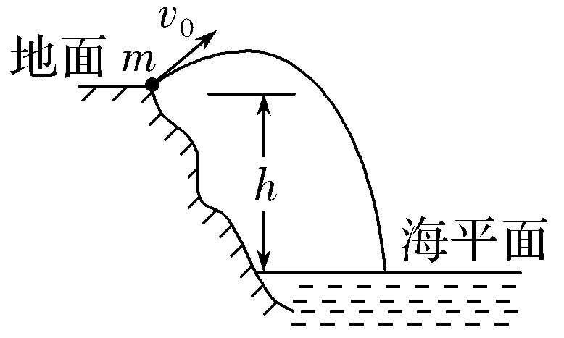
图1
A.重力对物体做的功为mgh
B.物体在海平面上的势能为mgh
C.物体在海平面上的动能为mv－mgh
D.物体在海平面上的机械能为mv
【参考答案】AD
8.(2017·广西玉林模拟)有两个物体a和b，其质量分别为m_{a}和m_{b}，且m_{a}>m_{b}，它们的初动能相同，若a和b分别受到不变的阻力F_{a}和F_{b}的作用，经过相同的时间停下来，它们的位移分别为s_{a}和s_{b}，则( )
A.F_{a}<F_{b}，s_{a}>s_{b} B.F_{a}>F_{b}，s_{a}>s_{b[来源:学科网]}
C.F_{a}>F_{b}，s_{a}<s_{b} D.F_{a}<F_{b}，s_{a}<s_{b}
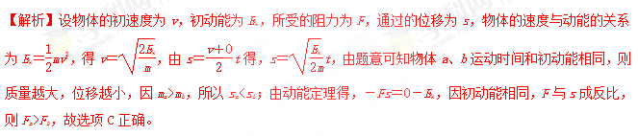
【参考答案】C
9.如图3所示，小物块与水平轨道、倾斜轨道之间的动摩擦因数均相同，小物块从倾角为θ₁的轨道上高度为h的A点由静止释放，运动至B点时速度为v₁。现将倾斜轨道的倾角调至为θ₂，仍将物块从轨道上高度为h的A点静止释放，运动至B点时速度为v₂。已知θ₂<θ₁，不计物块在轨道接触处的机械能损失。则( )
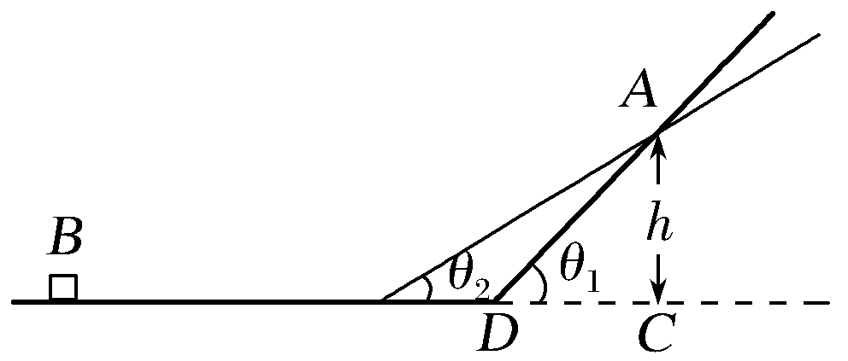
图3
A.v₁<v₂
B.v₁>v₂
C.v₁＝v₂
D.由于不知道θ₁、θ₂的具体数值，v₁、v₂关系无法判定
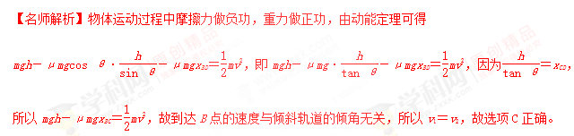
【参考答案】C
10.(多选)如图4所示为一滑草场。某条滑道由上、下两段高均为h，与水平面倾角分别为45°和37°的滑道组成，滑草车与草地之间的动摩擦因数为μ。质量为m的载人滑草车从坡顶由静止开始自由下滑，经过上、下两段滑道后，最后恰好静止于滑道的底端(不计滑草车在两段滑道交接处的能量损失，sin37°＝0.6，cos 37°＝0.8)。则( )
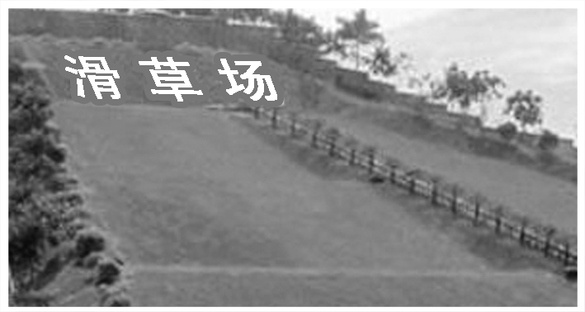
图4
A.动摩擦因数μ＝
B.载人滑草车最大速度为
C.载人滑草车克服摩擦力做功为mgh
D.载人滑草车在下段滑道上的加速度大小为g
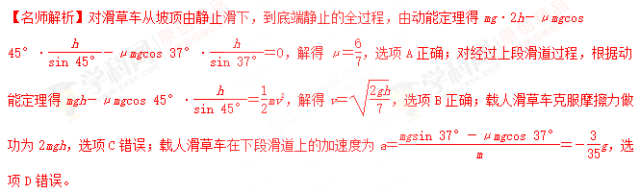
【参考答案】AB
二．计算题
1.如图9是某同学的漫画中出现的装置，描述了一个“吃货”用来做“糖炒栗子”的“萌”事儿：将板栗在地面小平台上以一定的初速度经两个四分之一圆弧衔接而成的轨道，从最高点P飞出进入炒锅内，利用来回运动使其均匀受热。用质量为m＝10 g的小滑块代替栗子，借这套装置来研究一物理问题。设大小两个四分之一圆弧半径为2R和R，R＝0.8 m，小平台和圆弧均光滑。将过锅底的纵截面看作是两个斜面AB、CD和一段光滑圆弧组成，斜面动摩擦因数均为0.25，两斜面倾角均为θ＝37°，AB＝CD＝2R，A、D等高，D端固定一挡板，碰撞不损失机械能，滑块的运动始终在包括锅底最低点的竖直平面内，取g＝10 m/s²。(已知sin 37°＝0.6，cos 37°＝0.8)
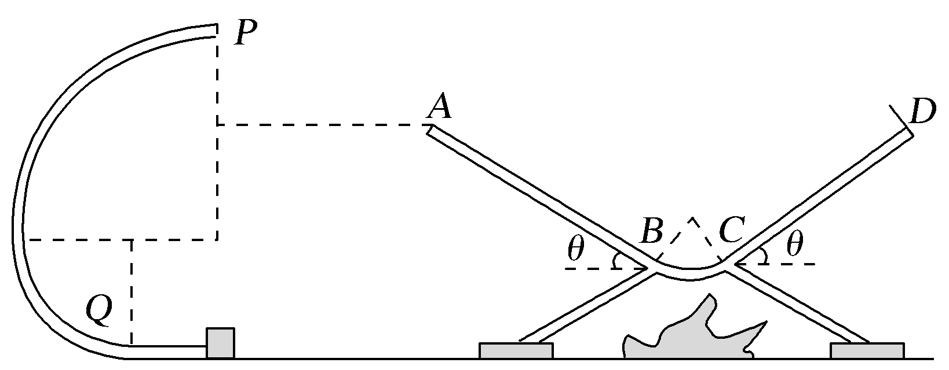
图9
(1)若滑块恰好能经P点飞出，又恰好沿AB斜面进入锅内，应调节锅底支架高度，此时斜面的A、D点离地面多高？
(2)求滑块在锅内斜面上运动的总路程。
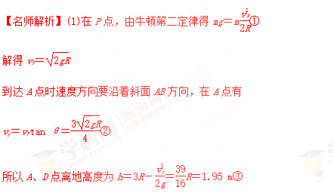
(2)滑块到达A点的速度为v＝＝④
假设经过一个来回恰能回到A点，
设回到A点时动能为E_{k}，由动能定理得
－μmgcos θ·8R＝E_{k}－mv²⑤
解得E_{k}＜0，所以滑块不会滑到A点。
滑块在斜面上运动的全过程应用动能定理得
mg·2Rsin θ－μmgcos θ·s＝0－mv²⑥
解得滑块在锅内斜面上运动的总路程s＝11.05 m
答案 (1)1.95 m (2)11.05 m
2.如图所示，有一个可视为质点的质量m＝1 kg的小物块，从光滑平台上的A点以v₀＝1.8 m/s的初速度水平抛出，到达C点时，恰好沿C点的切线方向进入固定在竖直平面内的光滑圆弧轨道，最后小物块无碰撞地滑上紧靠轨道末端D点的足够长的水平传送带。已知传送带上表面与圆弧轨道末端切线相平，传送带沿顺时针方向匀速运行的速度为v＝3 m/s，小物块与传送带间的动摩擦因数μ＝0.5，圆弧轨道的半径为R＝2 m，C点和圆弧的圆心O点连线与竖直方向的夹角θ＝53°，不计空气阻力，重力加速度g＝10 m/s²，sin 53°＝0.8，cos 53°＝0.6。求：[来源:学+科+网][来源:学科网]
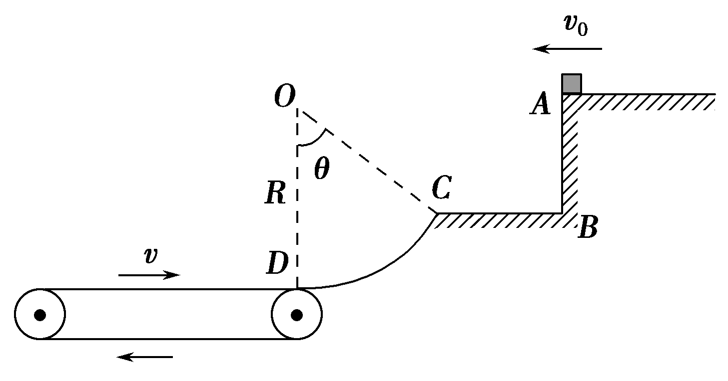
(1)小物块到达圆弧轨道末端D点时对轨道的压力；
(2)小物块从滑上传送带到第一次离开传送带的过程中产生的热量。
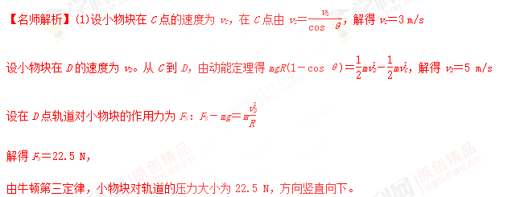
(2)设小物块在传送带上的加速度为a，则
μmg＝ma a＝μg＝5 m/s²
设小物块由D点向左运动至速度为零，所用时间为t₁，位移为x₁，则
v_{D}＝at₁
x₁＝t₁
设t₁时间内传送带向右的位移为x₂，则x₂＝vt₁
小物块速度由零增加到与传送带速度相等的过程，所用时间为t₂，t₂＝
通过的位移x₃，x₃＝t_{2[来源:Zxxk.Com]}
传送带的位移为x₄＝vt₂
小物块相对传送带移动的位移为
x＝x₁＋x₂＋x₄－x₃
Q＝μmgx，解得Q＝32 J。
答案 (1)22.5 N，方向竖直向下 (2)32 J
3、(2017·浙江杭州模拟)在学校组织的趣味运动会上，某科技小组为大家提供了一个游戏。如图4所示，将一质量为0.1 kg 的钢球放在O点，用弹射装置将其弹出，使其沿着光滑的半环形轨道OA和AB运动。BC段为一段长为L＝2.0 m的粗糙平面，DEFG为接球槽。圆弧OA和AB的半径分别为r＝0.2 m、R＝0.4 m,小球与BC段的动摩擦因数为μ＝0.7，C点离接球槽的高度为h＝1.25 m，水平距离为x＝0.5 m，接球槽足够大，g取10 m/s²。求：
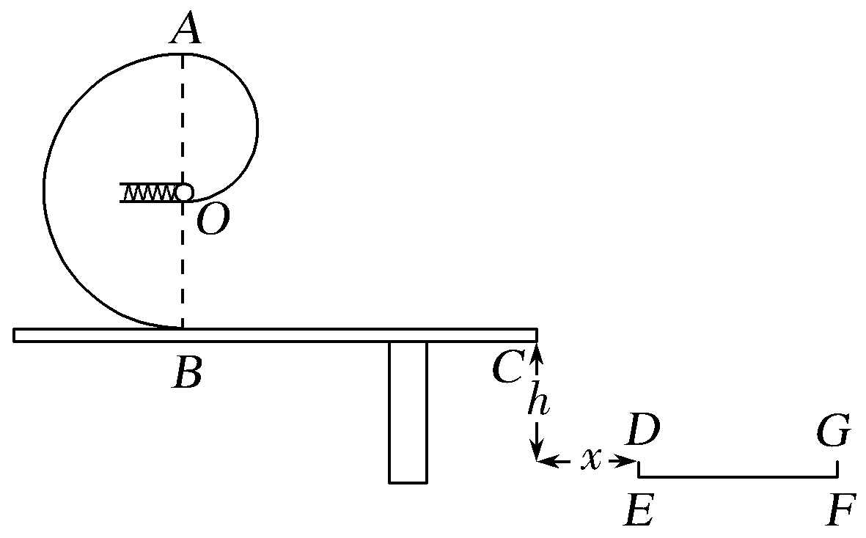
图4
(1)要使钢球恰好不脱离半环形轨道，钢球在A点的速度大小；
(2)钢球恰好不脱离轨道时，在B位置对半环形轨道的压力大小；
(3)要使钢球最终能落入槽中，弹射速度v₀至少多大？
【名师解析】(1)要使钢球恰好不脱离轨道，钢球在最高点时，对钢球分析有mg＝m，解得v_{A}＝2 m/s。
(2)钢球从A到B的过程由动能定理得
mg·2R＝mv－mv，
在B点有F_{N}－mg＝m，
解得F_{N}＝6 N，
根据牛顿第三定律，钢球在B位置对半环形轨道的压力为6 N。
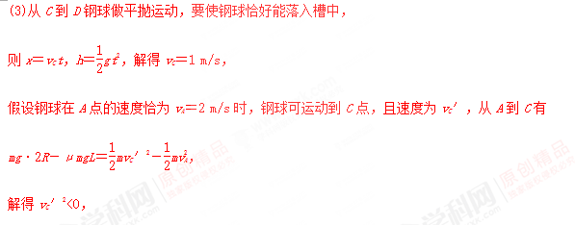
故当钢球在A点的速度恰为v_{A}＝2 m/s时，钢球不可能到达C点，更不可能入槽，要使钢球最终能落入槽中，需要更大的弹射速度，才能使钢球既不脱离轨道，又能落入槽中。当钢球到达C点速度为v_{C}时，v₀有最小值，从O到C有mgR－μmgL＝mv－mv，
解得v₀＝ m/s。
答案 (1)2 m/s (2)6 N (3) m/s
4.如图4所示，一质量m＝0.4 kg的滑块(可视为质点)静止于水平轨道上的A点，滑块与轨道间的动摩擦因数μ＝0.1。现对滑块施加一水平外力，使其向右运动，外力的功率恒为P＝10 W。经过一段时间后撤去外力，滑块继续滑行至B点后水平飞出，恰好在C点沿切线方向进入固定在竖直平面内的光滑圆弧形轨道，轨道的最低点D处装有压力传感器，当滑块到达传感器上方时，传感器的示数为
25.6 N。已知轨道AB的长度L＝2 m，圆弧形轨道的半径R＝0.5 m，半径OC和竖直方向的夹角α＝37°。(空气阻力可忽略，重力加速度g＝10 m/s²，sin 37°＝0.6，cos 37°＝0.8)求：
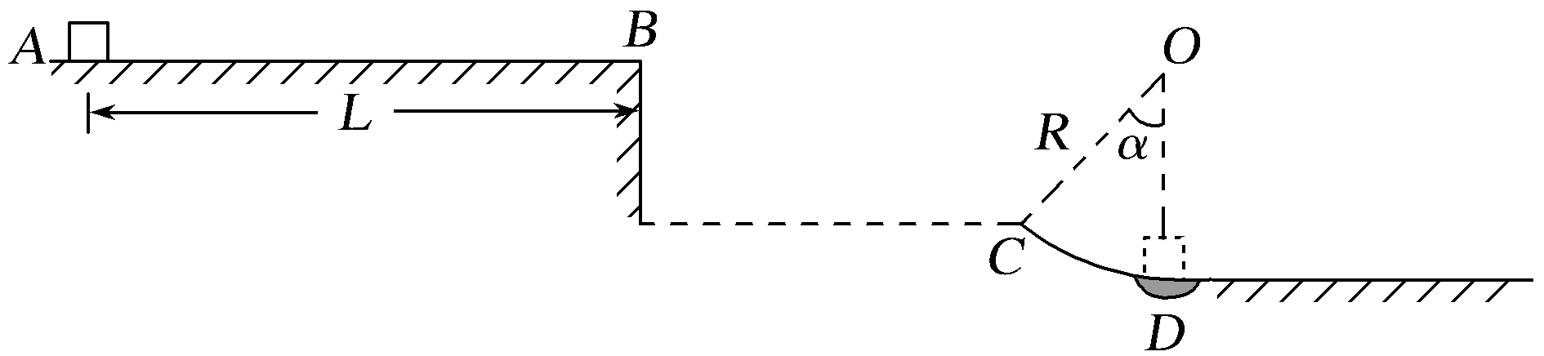
图4
(1)滑块运动到C点时速度的大小v_{C}；
(2)B、C两点的高度差h及水平距离x；
(3)水平外力作用在滑块上的时间t。
【名师解析】(1)滑块运动到D点时，由牛顿第二定律得
F_{N}－mg＝m，
滑块由C点运动到D点的过程，由机械能守恒定律得
mgR(1－cos α)＋mv＝mv，
代入数据，联立解得v_{C}＝5 m/s。
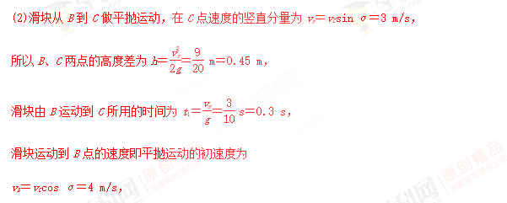
所以B、C间的水平距离x＝v_{B}t₁＝4×0.3 m＝1.2 m。
(3)滑块由A点运动到B点的过程，由动能定理得
Pt－μmgL＝mv
代入数据解得t＝0.4 s。
答案 (1)5 m/s (2)0.45 m 1.2 m (3)0.4 s
5.如图5所示，半径R＝0.4 m的光滑圆弧轨道BC固定在竖直平面内，轨道的上端点B和圆心O的连线与水平方向的夹角θ＝30°，下端点C为轨道的最低点且与粗糙水平面相切，一根轻质弹簧的右端固定在竖直挡板上。质量m＝0.1 kg的小物块(可视为质点)从空中A点以v₀＝2 m/s 的速度被水平抛出，恰好从B点沿轨道切线方向进入轨道，经过C点后沿水平面向右运动至D点时，弹簧被压缩至最短，C、D两点间的水平距离L＝1.2 m，小物块与水平面间的动摩擦因数μ＝0.5，g取10 m/s²。求：
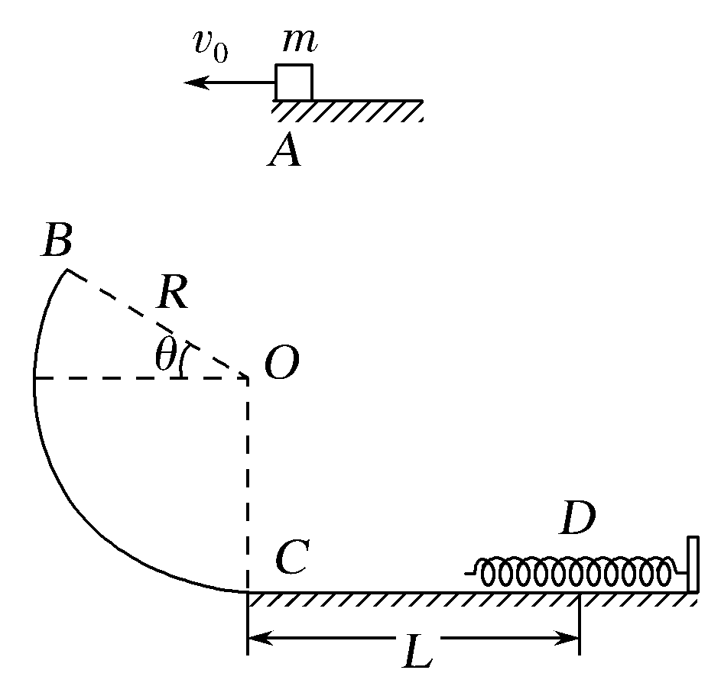
图5
(1)小物块经过圆弧轨道上B点时速度v_{B}的大小；
(2)小物块经过圆弧轨道上C点时对轨道的压力大小；
(3)弹簧的弹性势能的最大值E_{pm}。
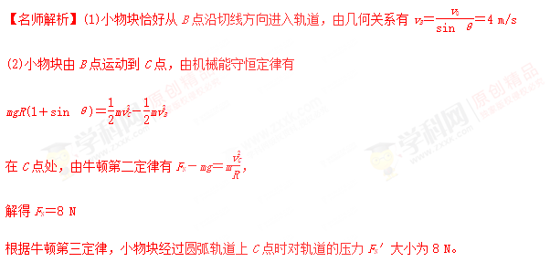
(3)小物块从B点运动到D点，由能量守恒定律有
E_{pm}＝mv＋mgR(1＋sin θ)－μmgL＝0.8 J。
答案 (1)4 m/s (2)8 N (3)0.8 J
6.如图所示，水平台面AB距地面的高度h=0.80 m。质量为0.2 kg的滑块以v₀=6．0m/s的初速度从A点开始滑动，滑块与平台间的动摩擦因数 =0.25。滑块滑到平台边缘的B点后水平飞出。已知AB间距离s₁=2.2m。滑块可视为质点，不计空气阻力。(g取10m/s²)求：
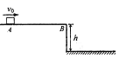
（1）滑块从B点飞出时的速度大小；
（2）滑块落地点到平台边缘的水平距离s₂ 。
（3）滑块自A点到落地点的过程中滑块的动能、势能和机械能的变化量各是多少。
【答案】（1）解：滑块从A点滑到B点的过程中，克服摩擦力做功，由动能定理-fS₁= ①其中滑动摩擦力 f=μmg ②
由①②两式联立，将v₀=6.0m/s，s₁=2.2m，μ=0.25带入
可得v=5.0m/s
故滑块从B点飞出时的速度大小为5.0m/s
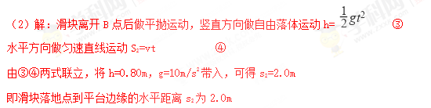
（3）解：落地时的动能E₂= =4.1J
滑块在A点的初动能为 ＝3.6J
由A到落地点滑块的动能增加了△E_{K}=E₂-E₁=0.5J
重力势能减小量为△E_{p}=mgh=1.6J
机械能的减小量△E=μmgS₁=1.1J
即滑块自A点到落地点的过程中滑块的动能增加0.5J、势能减小1.6J、机械能减小1.1J
【解析】【分析】（1）该问主要考察的是动能定理的应用，利用公式E_{k2}-E_{k1}=W进行求解即可，其中W是合外力做的功，该问具体指的是摩擦力做负功。
（2）该问考察的是平抛运动，把运动分解为水平的匀速运动和竖直的加速运动，结合第一问求出的水平初速度求解。
（3）该问考察的是动能和势能的计算及其关系，体系总的能量分为动能、势能和摩擦力做功的内能，内能和势能容易求解，利用该关系可以求出动能。
7.(25分)(2018·西昌模拟)如图所示,足够长的斜面与水平面夹角为37°,斜面上有一质量M=3 kg的长木板,斜面底端挡板高度与木板厚度相同。m=1 kg的小物块从空中某点以v₀=3 m/s水平抛出,抛出同时木板由静止释放,小物块下降h=0.8 m掉在木板前端,碰撞时间极短可忽略不计,碰后瞬间物块垂直斜面分速度立即变为零。碰后两者向下运动,小物块恰好在木板与挡板碰撞时在挡板处离开木板。已知木板与斜面间动摩擦因数μ=0.5,木板上表面光滑,木板与挡板每次碰撞均无能量损失,g取10 m/s²,求:
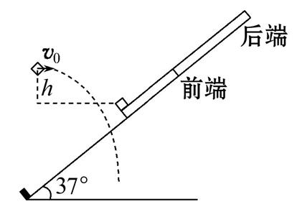
(1)碰前瞬间小物块速度大小和方向。
(2)木板至少多长小物块才没有从木板后端离开木板。
(3)木板从开始运动到最后停在斜面底端的整个过程中通过路程多大。
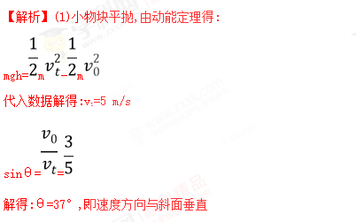
(2)小物块平抛,则:h=g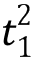
木板下滑,由牛顿第二定律得:
Mgsinα-μMgcosα=Ma
v=at₁
解得:a=2 m/s²,t₁=0.4 s,v=0.8 m/s
小物块掉到木板上后速度变为0,然后向下运动,直到与木板速度相同过程:
小物块:mgsinα=ma₁
木板:Mgsinα-μ(M+m)gcosα=Ma₂
速度相同时:a₁Δt=v+a₂Δt
解得:a₁=6 m/s²,a₂= m/s²,Δt=0.15 s
L_{min}=vΔt+a₂Δt²-a₁Δt²=0.06 m
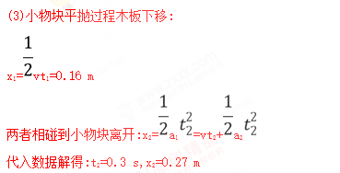
此时木板速度:v₂=v+a₂t₂=1 m/s
木板与挡板碰后全程生热:
Q=μMgcosα·s=M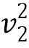[来源:学科网]
代入数据解得:s=0.125 m
可见木板在斜面上通过路程:
s_{总}=x₁+x₂+s=0.555 m
答案:(1)5 m/s 方向与斜面垂直 (2)0.06 m
(3)0.555 m

